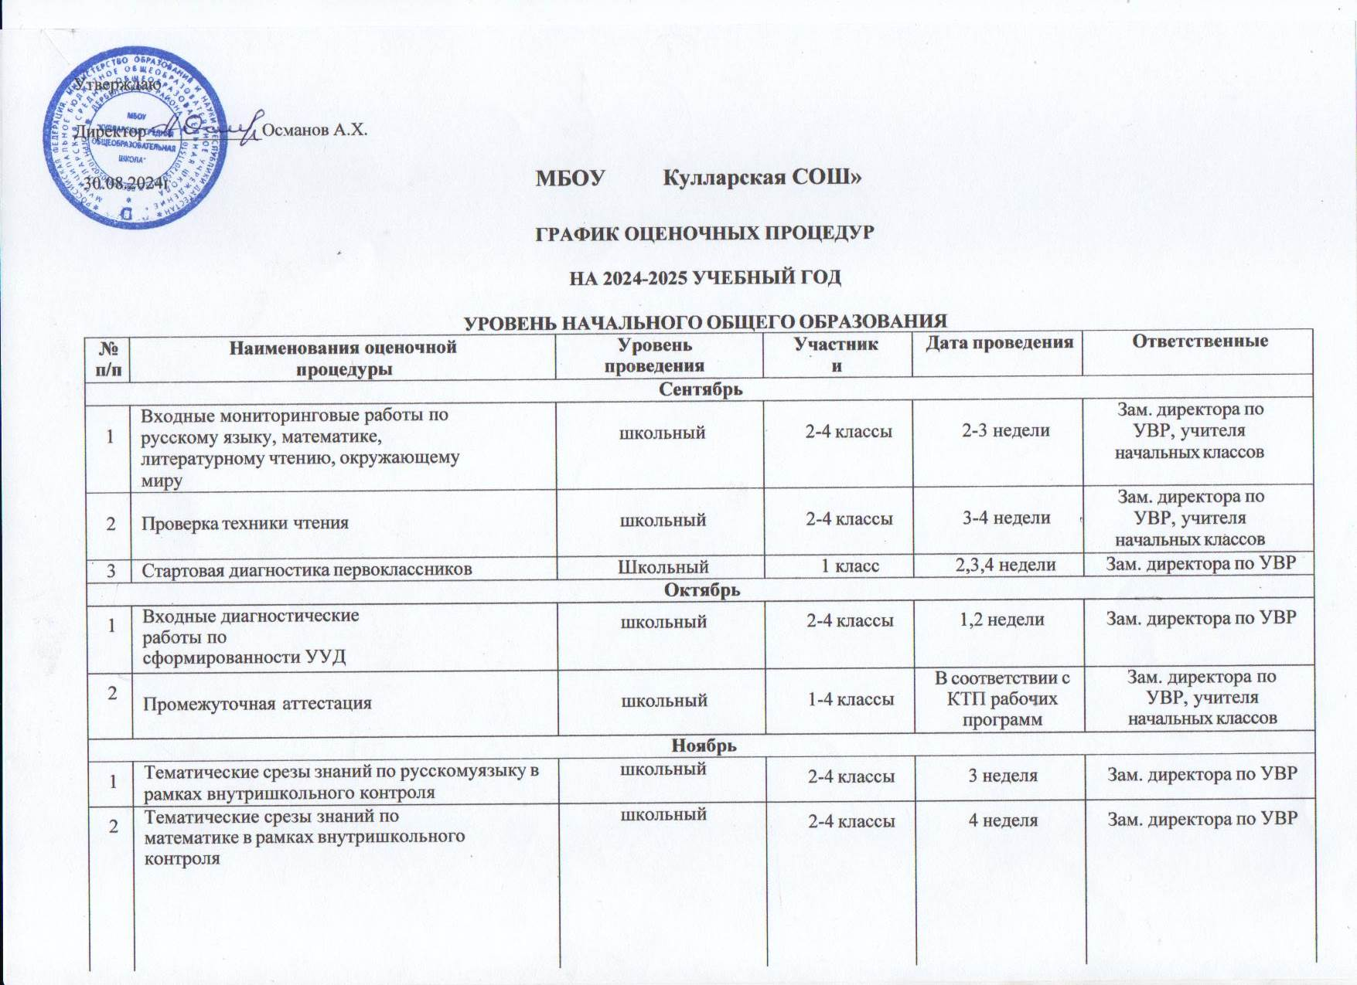
Декабрь
1 | Промежуточная аттестация | Школьный | 1-4 классы | В соответствии с КТП рабочих программ | Зам.директора по УВР, учителя начальных классов
Февраль
1 | Тематические срезы знаний по литературе и окружающему миру в рамках внутришкольногоконтроля | школьный | 4 класс |  | 1 неделя | Зам. директора по УВР
Март
1 | Тематические срезы знаний по русскомуязыку в рамках внутришкольного контроля | школьный | 2-4 классы | 2,3 недели |  | Зам. директора по УВР
2 | Промежуточная аттестация | школьный | 1-4 классы | В соответствии с КТП рабочих программ |  | Зам.директора по УВР, учителя начальных классов
Апрель - Май
1 | Итоговая диагностика в 1-3 классах | школьный | 1-3 классы |  | Апрель-май | Зам. директора по УВР
2 | Всероссийские проверочные работы по русскому языку, математике, окружающему  миру | всероссийский | 4 класс |  | Апрель-май | Зам. директора по УВР
3 | Проверка техники чтения | школьный | 2-4 классы |  | 2 неделя мая | Зам.директора по УВР, учителя начальных классов
4 | Промежуточная аттестация | школьный | 1-4 классы |  | В соответствии с КТП рабочих программ | Зам.директора по УВР, учителя начальных классов

УРОВЕНЬ ОСНОВНОГО ОБЩЕГО ОБРАЗОВАНИЯ

№ п/п | Наименования оценочной процедуры | Уровень проведения | Участники | Дата проведения | Ответственные
Сентябрь
1 | Входные мониторинговые работы по русскому  языку, математике, литературе, иностранному языку (английскому), всеобщей истории, биологии, географии, физике, химии, информатике | школьный | 6-9 классы | 2,3,4 недели | Зам.директора по УВР, учителя предметники
2 | Стартовая диагностика пятиклассников | школьный | 5 класс | 3-4 недели | Зам. директора по УВР
3 | Диагностические работы по математике, физике, химии, биологии, истории, обществознанию | региональный | 9 классы | В соответствии с расписанием | Зам. директора по УВР
Октябрь

1 | Диагностические работы по функциональной грамотности | региональный | 8-9 классы | В соответствии с расписанием | Зам. директора по УВР
2 | Диагностические работы по функциональной грамотности | всероссийский | 8-9 классы | В соответствии с расписанием | Зам. директора по УВР
3 | Промежуточная аттестация | школьный | 5-9 классы | В соответствии с КТП рабочих  программ | Зам.директора по УВР, учителя  предметники
Ноябрь
1 | Диагностические работы по функциональной грамотности | всероссийский | 8-9 классы | В соответствии с расписанием | Зам. директора по УВР
Декабрь
1 | Диагностические работы по функциональной грамотности | всероссийский | 8-9 классы | В соответствии с расписанием | Зам. директора по УВР
2 | Промежуточная аттестация | школьный | 5-9 классы | В соответствии с КТП рабочих программ | Зам.директора по УВР, учителя предметники
Февраль
1 | Итоговое собеседование по русскому языку | всероссийский | 9 класс |  | Зам. директора по УВР
Март
1 | Промежуточная аттестация | школьный | 5-9 классы | В соответствии с КТП рабочих  программ | Зам.директора по УВР, учителя  предметники
Апрель-май
1 | Всероссийские проверочные работы | всероссийский | 4-8 классы | Апрель-май | Зам. директора по УВР
2 | Промежуточная аттестация | школьный | 5-9 классы | В соответствии с КТП рабочих программ | Зам.директора по УВР, учителя предметники
3 | Основной государственный экзамен | всероссийский | 9 класс | Май-июнь | Директор школы,  Зам.директора по УВР
УРОВЕНЬ СРЕДНЕГО ОБЩЕГО ОБРАЗОВАНИЯ
№ п/п | Наименования оценочной процедуры | Уровень проведения | Участники | Дата проведения | Ответственные
Сентябрь
1 | Входные мониторинговые работы по русскому  языку, математике, английскому языку, всеобщей истории, биологии, физике, химии, биологии информатике | школьный | 10-11 классы | 04.09 – 25.09.2023 | Зам.директора по УВР, учителя предметники
Октябрь

1 | Диагностические работы по математике, русскому языку, физике, химии, биологии | региональный | 11 класс | В соответствии с расписанием | Зам. директора по УВР
Ноябрь
1 | Диагностические работы по истории, обществознанию, английскому языку | региональный | 11 класс | В соответствии с расписанием | Зам. директора по УВР
Декабрь
1 | Итоговое сочинение по литературе | всероссийский | 11 класс | В соответствии с распоряжением | Зам. директора по УВР
2 | Промежуточная аттестация | школьный | 10-11 классы | В соответствии с КТП рабочих программ | Зам.директора по УВР, учителя предметники
Январь
1 | Диагностические работы по математике, русскому языку, физике, химии, биологии | региональный | 11 класс | В соответствии с расписанием | Зам. директора по УВР
Март
1 | Всероссийские проверочные работы | Всероссийский | 11 классы | Март-апрель | Зам.директора по УВР
Апрель-май
1 | Диагностические работы по математике, русскому  языку, физике, химии, биологии | региональный | 11 класс | В соответствии с расписанием | Зам. директора по УВР
1 | Тренировочные ЕГЭ: без обучающихся и с привлечением учащихся (всё ППЭ) | федеральный | 11 класс | В соответствии с расписанием | Зам. директора по УВР
2 | Промежуточная аттестация | школьный | 10-11 классы | В соответствии с КТП рабочих программ | Зам.директора по УВР, учителя предметники
3 | Единый государственный экзамен | всероссийский | 11 класс | Май-июнь | Директор школы,  Зам.директора по УВР

